**Профилактическое мероприятие «Внимание каникулы!»**

с 20 марта по 7 апреля детский сад принял участие в мероприятиях по профилактике детского дорожно-транспортного травматизма в рамках профилактического мероприятия «Внимание – каникулы!».

Педагогами проведены беседы о правилах дорожного движения, занятия на тему БДД: Правила пешехода», «История появления светофора», «Зачем нужны дорожные знаки», «Безопасное поведение на улице», «Правила дорожного движения», «Будь внимателен!», «Я – пассажир!», «Участники дорожного движения», «Дорожная азбука», «Изучаем дорожные знаки, чтобы не нарушать правила», «Какие бывают машины», «Беседа о дорожных знаках». «Машины», «О сигналах светофора», «Засветись на дороге», «Ремни безопасности – наши друзья». Воспитателями дошкольных групп ежедневно проводились минутки безопасности, смоделированы проблемные ситуации.

В период профилактического мероприятия «Внимание-каникулы!» педагогами ДОУ были организованы игры, непрерывно - образовательная деятельность по БДД, флешмоб «Засветись ради безопасности», акция «Засветись», выставка детских рисунков «Засветись», развлечения.

В ходе данных мероприятий у детей формировались навыки безопасного поведения на улицах и дорогах; дети учились наблюдать и правильно оценивать дорожные ситуации, ориентироваться в ближайшем пространственном окружении; продолжали знакомиться с различными видами транспорта, с регулированием движения на улицах поселка и города, с правилами дорожного движения.

Таким образом, мероприятие «Внимание - каникулы» в детском саду прошло целенаправленно и эффективно.

Младшая группа

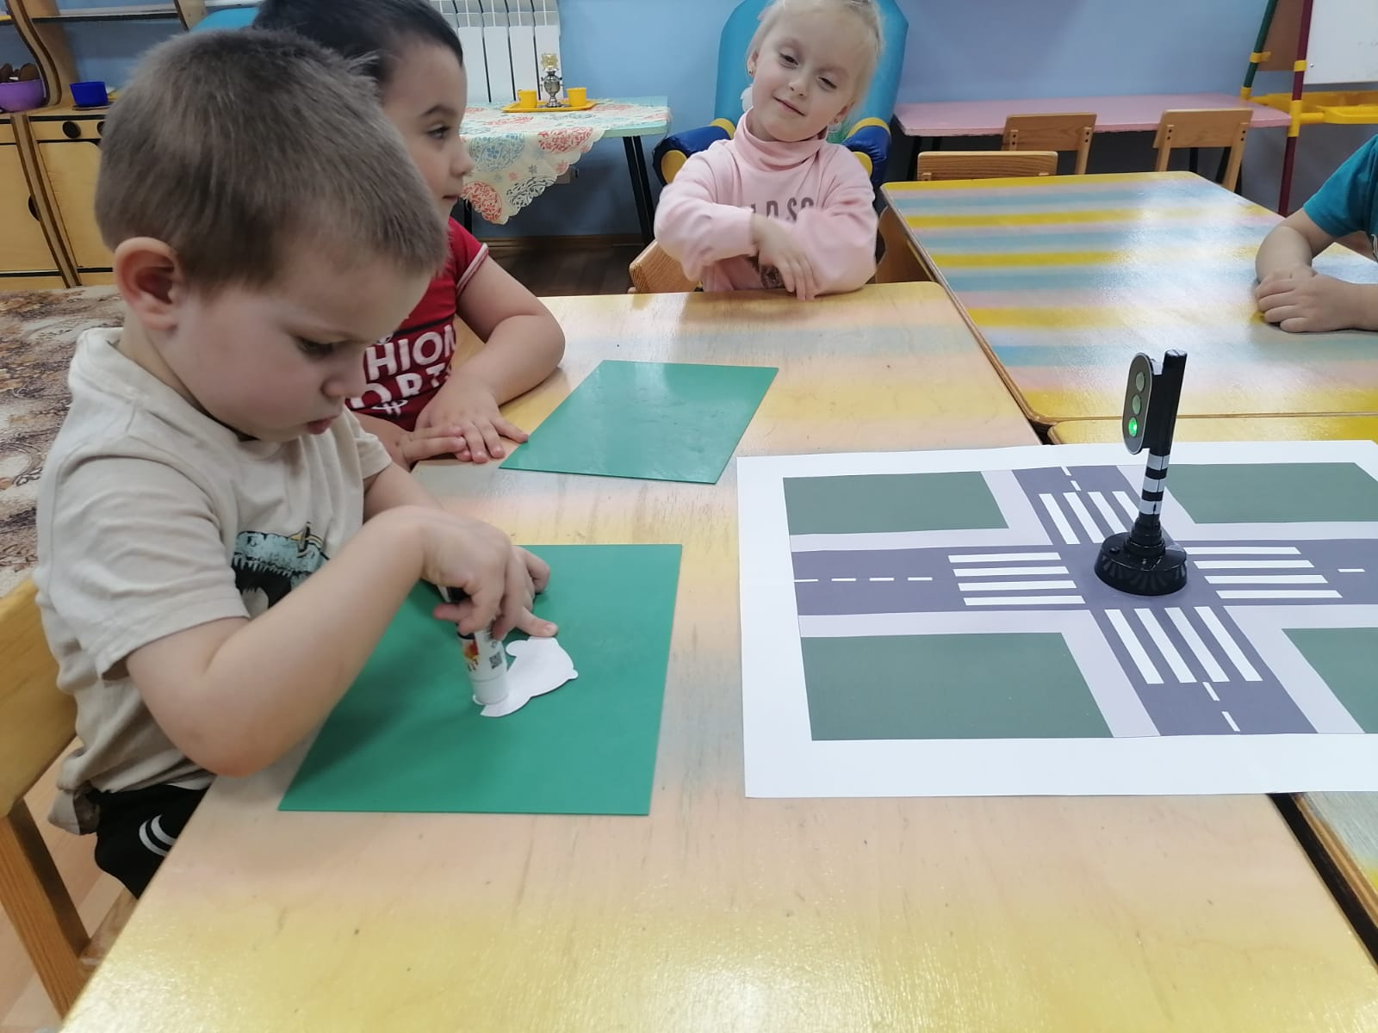

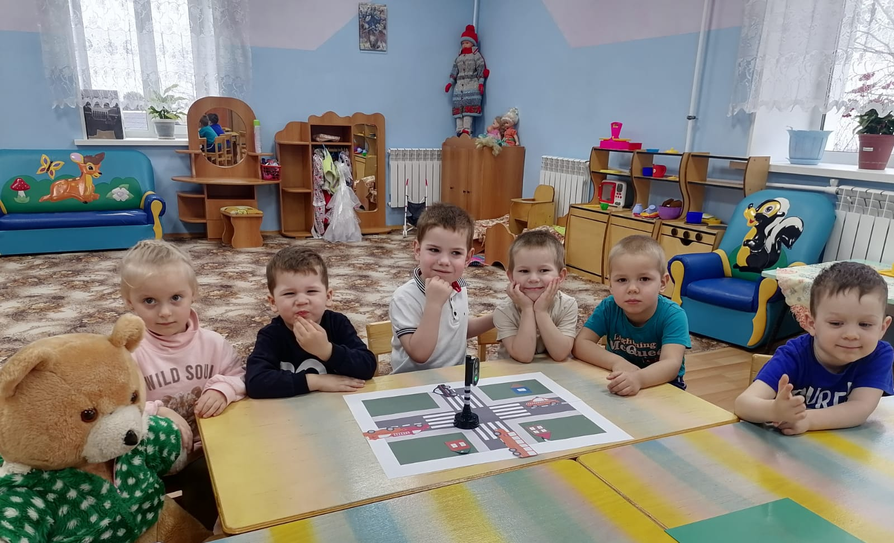

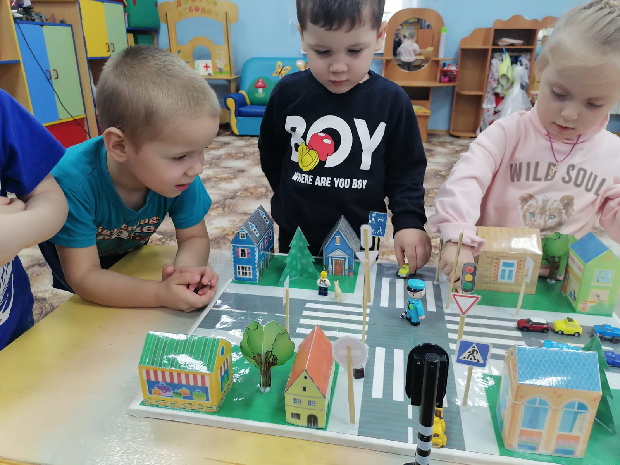

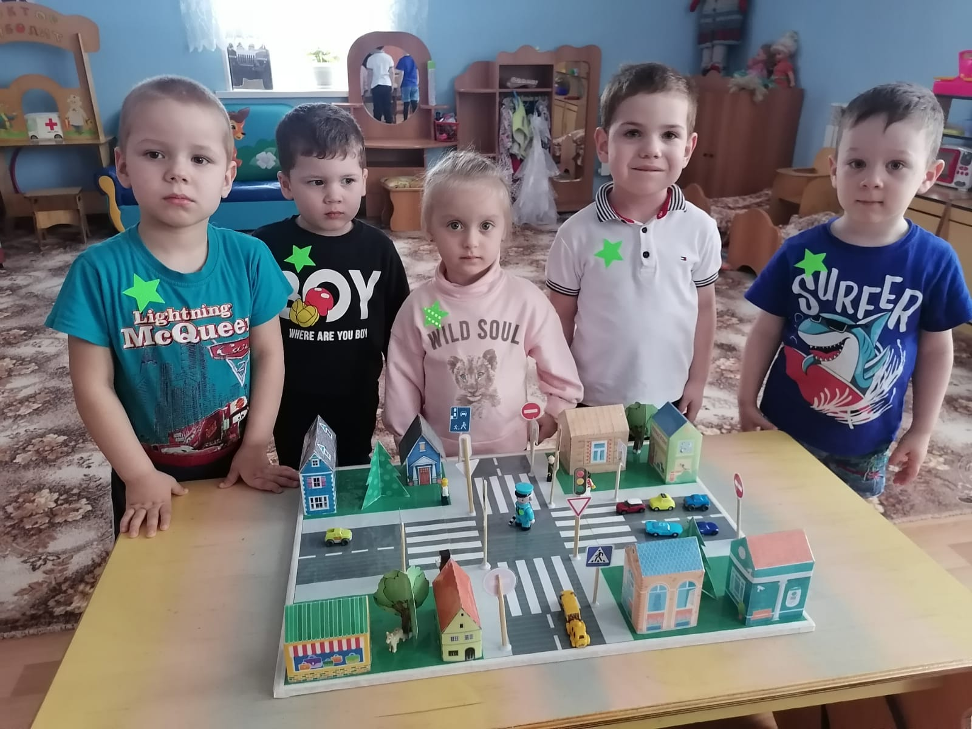

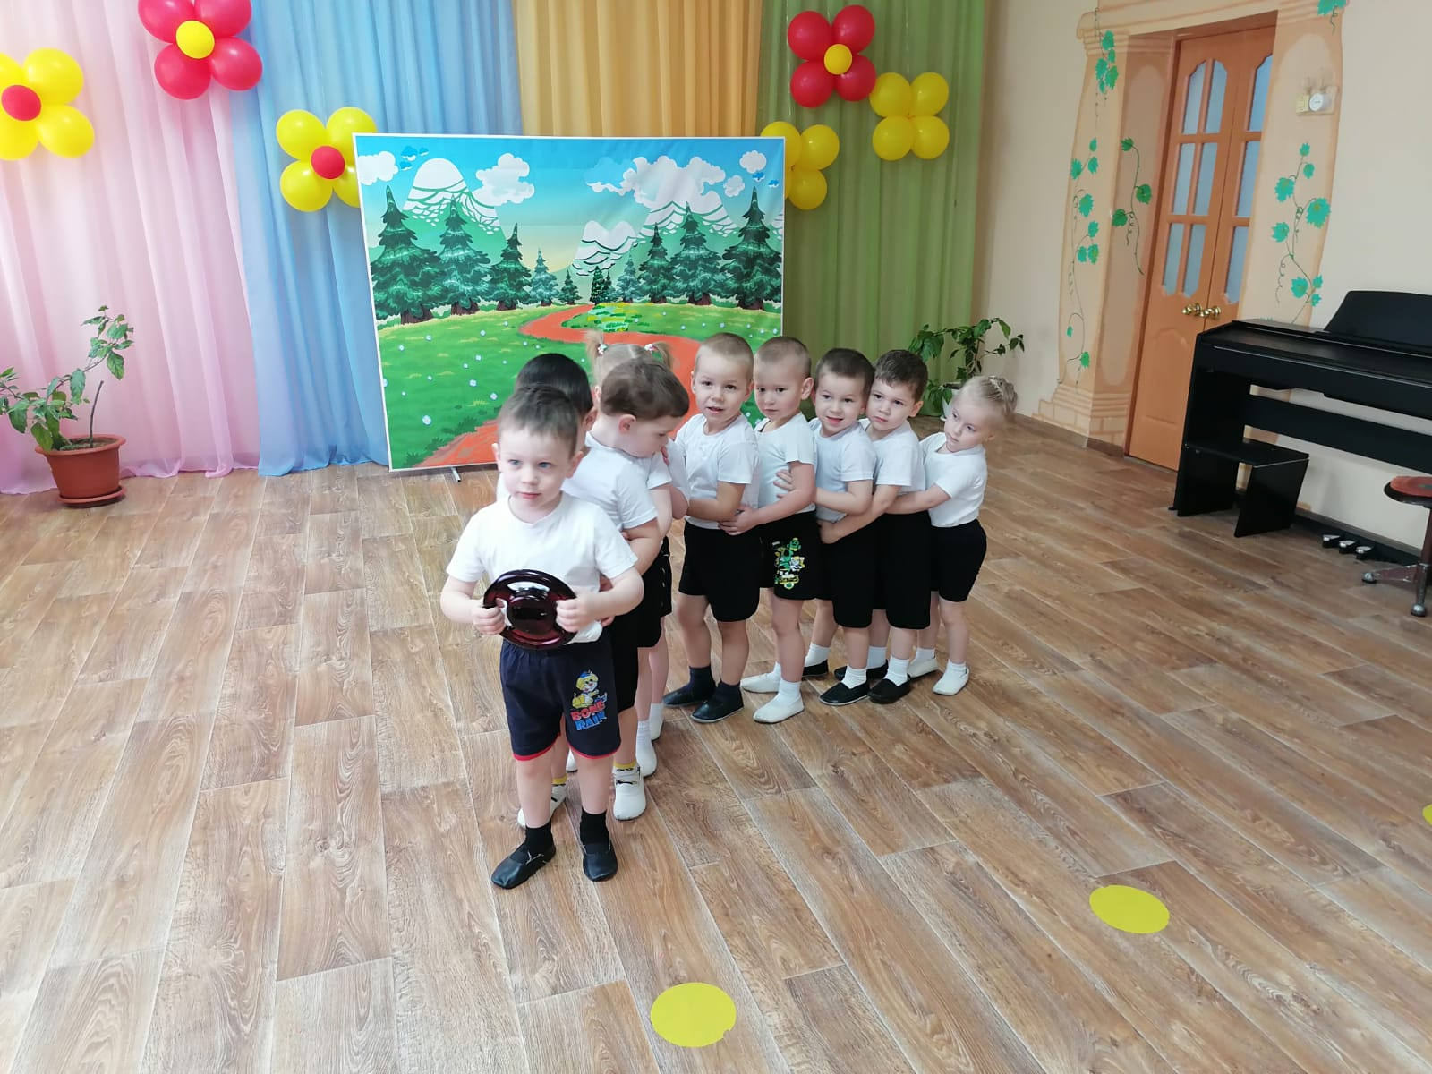

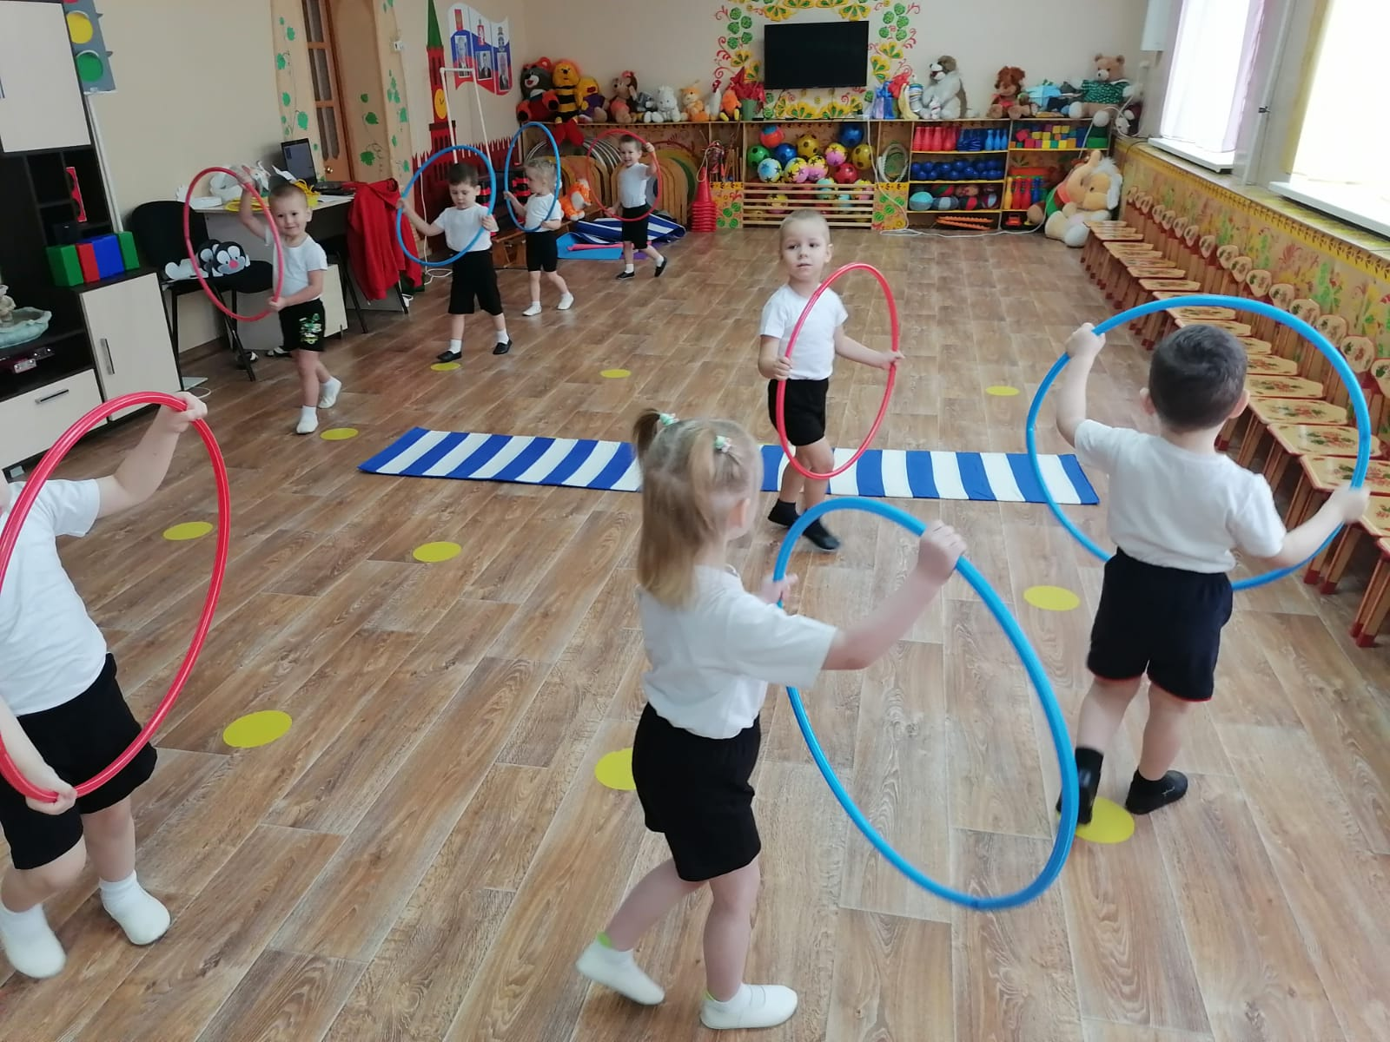

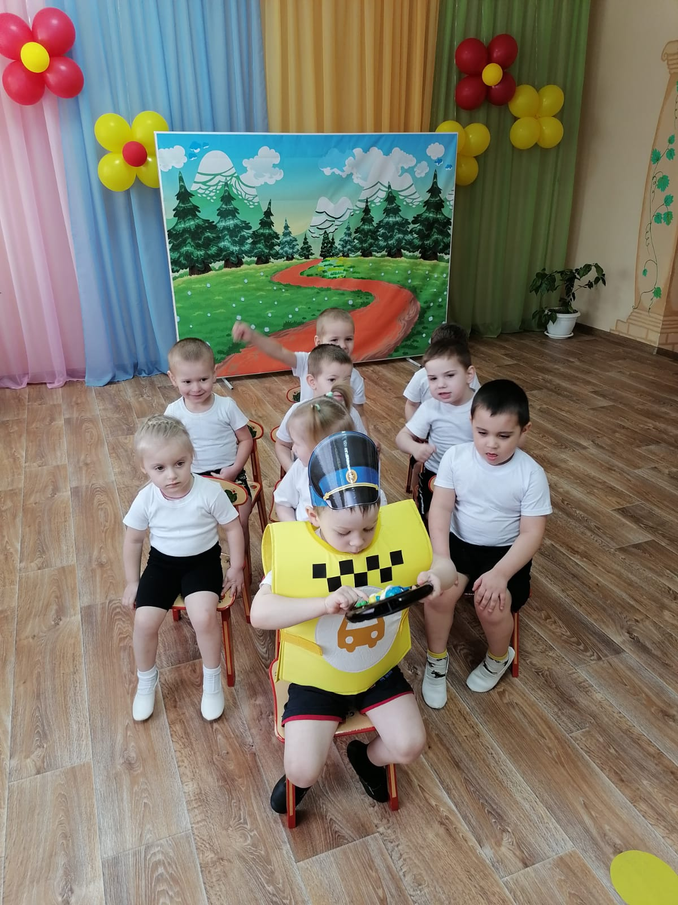

Старшая группа

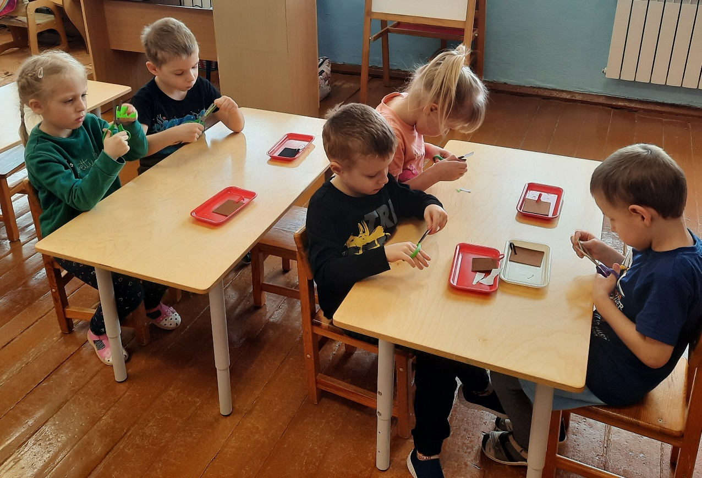

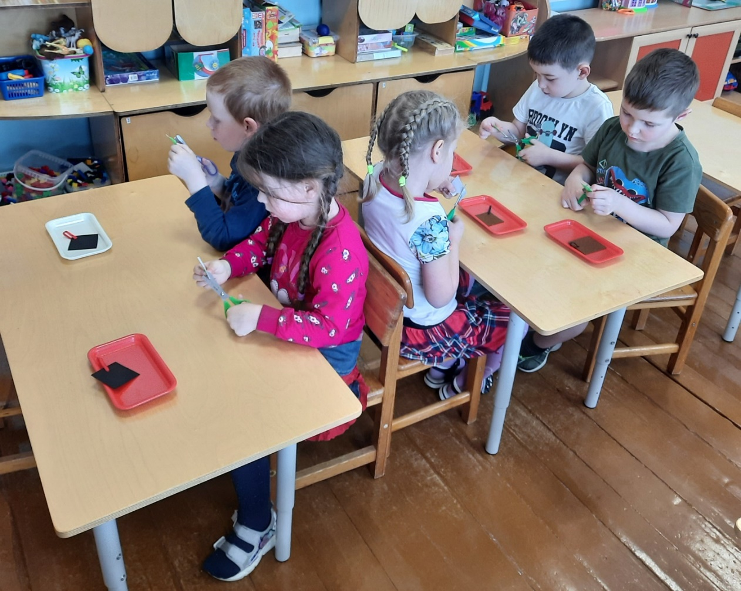

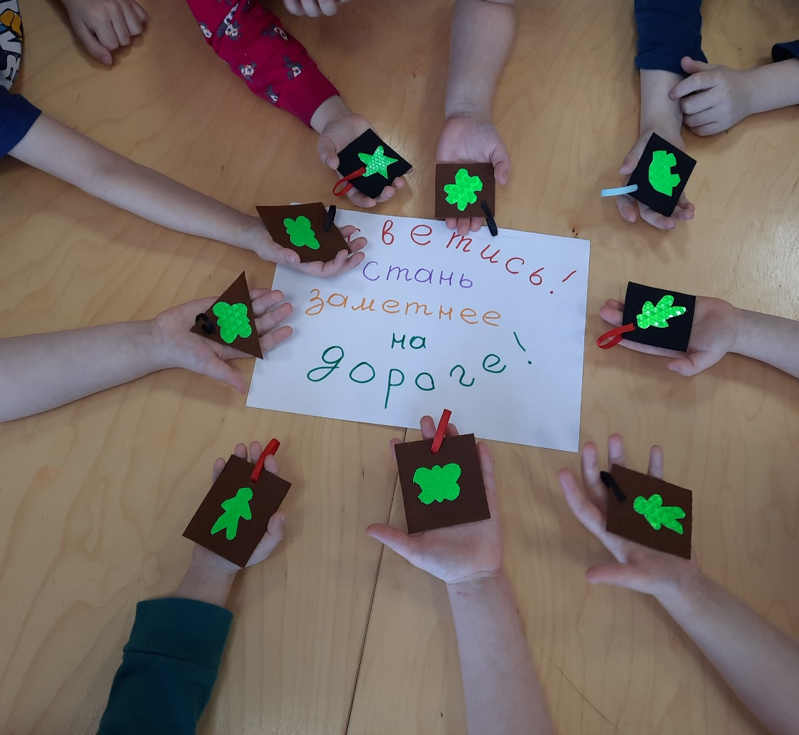

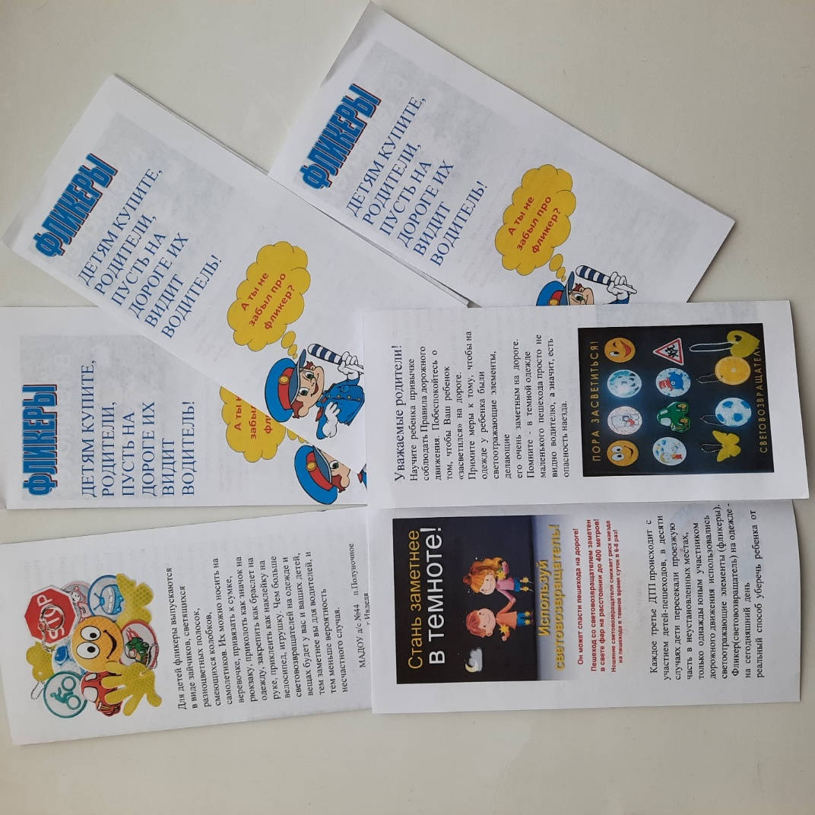

Акция «Засветись»

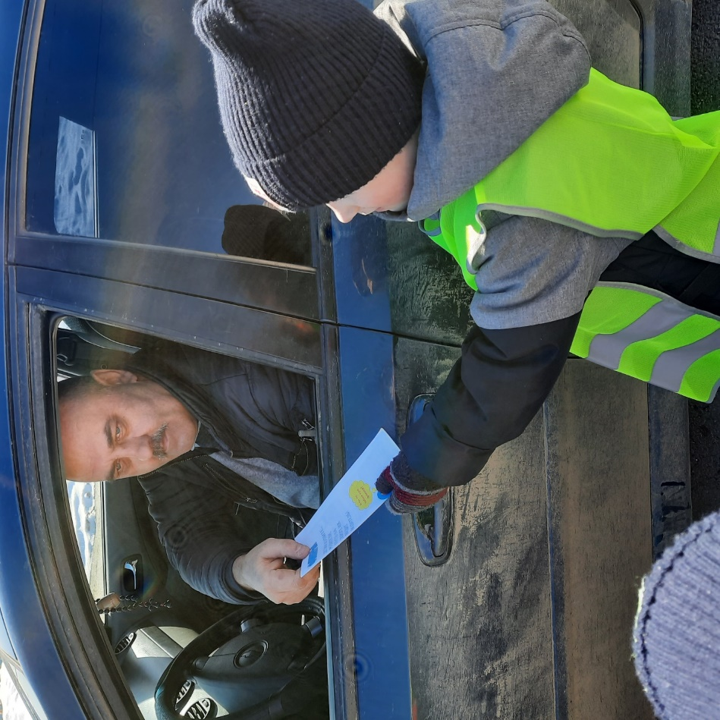

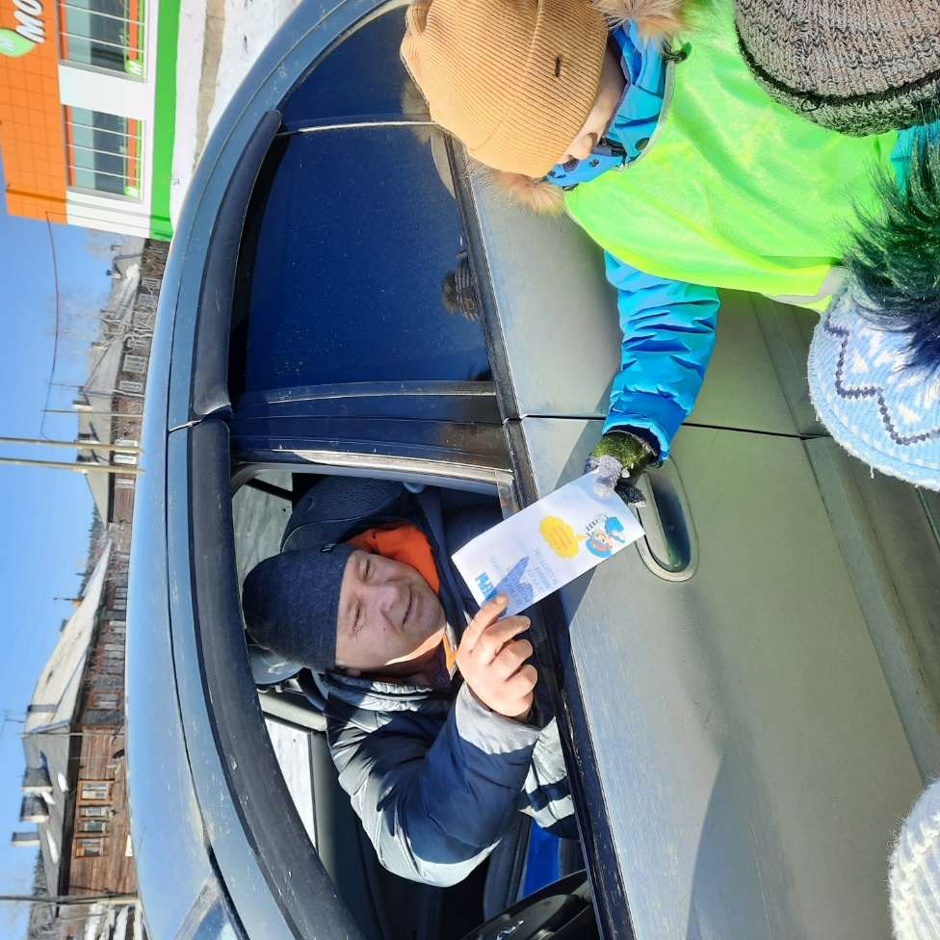

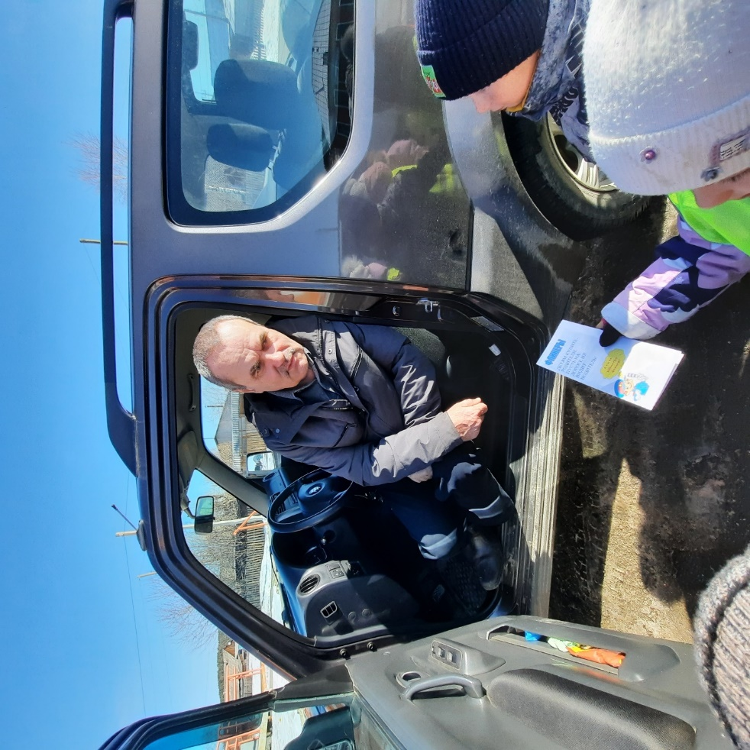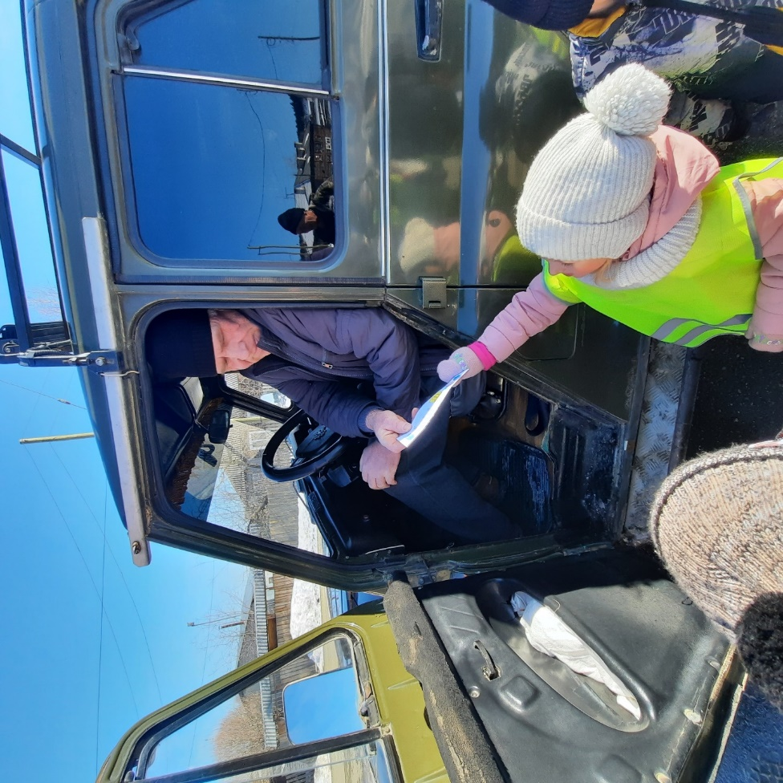

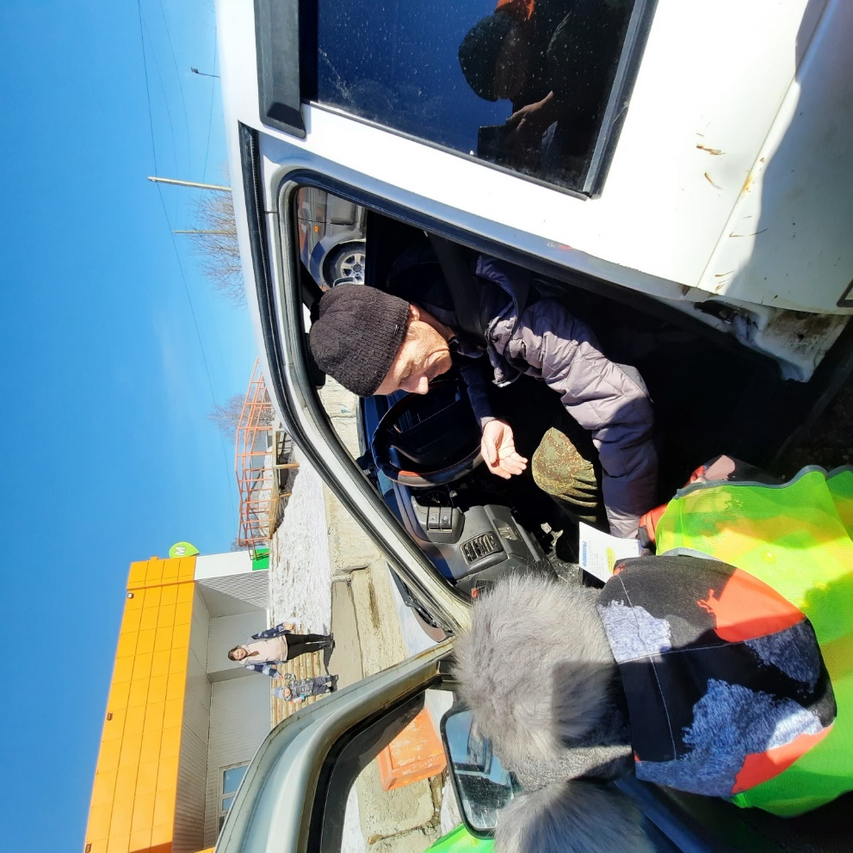

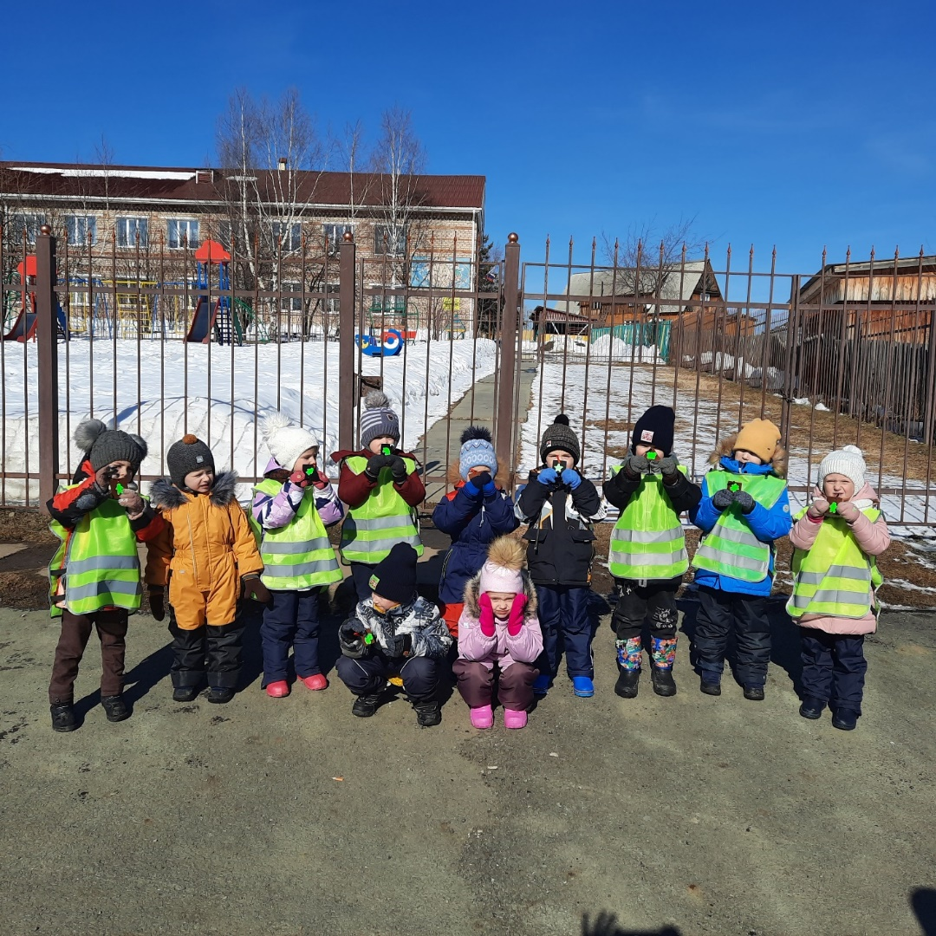

Выставка детских рисунков «Засветись»

